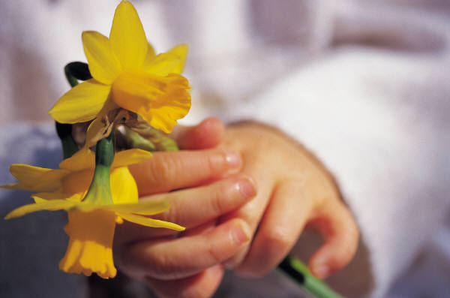

Важно успеть вовремя!
(Развитие способностей детей с учетом
их психофизиологических особенностей.)

Учитель-логопед
МБДОУ д/с компенсирующего
вида № 12
Семенцова Лариса Николаевна

Учеными установлено, что на определённых отрезках жизни дети особенно успешно могут овладевать, например, двигательными навыками, пространственным воображением, музыкой, языком. Создаются временные «окошечки» для формирования определенных навыков. И очень важно помочь, поддержать ребенка именно в этой фазе. Временные «окошечки» как бы закрываются, если возможности не использовать своевременно.
Чтобы лучше всего использовать «окошечки», не следует бояться перегрузить ребёнка, его мозг информацией. Внутренняя система ребёнка отбирает только ту информацию, которую он может переработать. Нужно предлагать ребёнку как можно больше – кто-то выберет чтение, кому-то понравится музыка.
Для овладения родным языком наиболее благоприятно время от момента рождения до трёх лет. Еще в утробе ребёнок прислушивается к голосам родителей. Его «языковой центр» постепенно приспосабливается к их языку. С года дети начинают осваивать ритмику и характер звуков родного языка. Фаза от года до трех благоприятна для знакомства с иностранными языками. В двуязычных семьях «окошко» остается открытым с среднем до четырёх лет. Конечно, второй язык можно изучить и позднее, но не столь эффективно. Очень мало шансов изучить в совершенстве чужой язык, если начать его изучение после 10—11 лет.
Для освоения основ логического мышления наиболее благоприятна фаза от года до четырёх лет, для музыки – от трёх до девяти. С нотной грамотой ребёнка лучше знакомить до школы, поскольку дети в это время легко обращаются с символами.
У детей, играющих на виолончели или гитаре, заметны позитивные изменения в той части мозга, которая отвечает за мускулатуру и суставы. Трёхлетние малыши, получившие первые уроки игры на фортепиано и часто поющие в хоре, быстрее усваивают игры с мозаикой, лучше рисуют геометрические формы и решают задачи, чем их сверстники, лишенные музыкальных занятий во «временной фазе».
Пространственное воображение способно наиболее эффективно развиваться от рождения до трёх лет. У эмоций и стрессов тоже есть свои «окошечки». Между шестью и двадцатью месяцами после рождения у ребенка выстраиваются сильные эмоциональные связи с окружающими его людьми. Травматические эмоции этого периода оставляют в детях своего рода биохимические шрамы, что и во взрослом возрасте приводит к образованию большого количества гормонов стресса.
И талантливые, одарённые от природы дети наиболее полно способны раскрыться тоже в эти «временные фазы». Частая ошибка родителей состоит в том, что они ориентированы, на собственные желания, а не на интересы и способности детей. Нельзя насильно навязывать ребёнку чуждое ему поведение, важно очень внимательно наблюдать за его личностными проявлениями и вовремя поддерживать их.

